Kleinschecken wildfarben-weiß! War’s das?

Streichung der Nachzucht Kleinschecken wildfarben-weiß durch die Standardkommission!

Auf der Europaschau in Nitra 2009 war der langjährige Kleinscheckenzüchter Josef Steinack auf den wildfarben-weißen Farbenschlag aufmerksam geworden. Nachdem er auch den damaligen ZDRK- Obmann für Preisrichter Dieter Meister und den ZDRK-Präsidenten Peter Mickmann für diese Kleinschecken begeistern konnte, die seit 1893 im Tschechischen Scheckenclub gezüchtet wurden, glaubte man damals an eine rasche Genehmigung und Aufnahme in den deutschen Standard. Ab 2010 wurde dann, nachdem 14 Häsinnen und 6 Rammler importiert wurden, dieser Farbenschlag von 10 gestandenen Kleinscheckenzüchtern nachgezüchtet. Unter ihnen auch der damalige LV-Vorsitzende und spätere ZDRK-Vorsitzende Erwin Leowsky.

Seit fünf Jahren habe ich mich nun um die Nachzucht der Kleinschecken wildfarben-weiß bemüht. Nun muss ich feststellen, ohne dass ich als anerkannter Züchter dieser Rasse darüber irgendwie seitens des ZDRK oder LV offiziell informiert wurde, dass die Nachzucht 2018 nicht mehr tätowiert werden darf.

Seit ich auf der Überregionalen Scheckenclubvergleichsschau diesen Farbenschlag sah, der dort erstmals zu Demonstrationszwecken zur Schau stand, interessierte ich mich dafür. Da ich seit 32 Jahren Kleinschecken schwarz-weiß züchte, fand ich es sehr interessant einen Kleinschecken in einem Farbschlag mit Zwischen-, Unter- und Deckfarbe in der Zeichnungsfarbe zu züchten.
So erhielt ich auf der Bundesschau von Zuchtfreund Josef Steinack einen Rammler und zwei Häsinnen. Schon die ersten Würfe überraschte mich mit einer Vielzahl an relativ gute gezeichneten Jungtieren mit erstklassigem Fell und hervorragender Farbe.

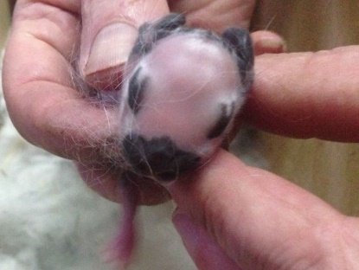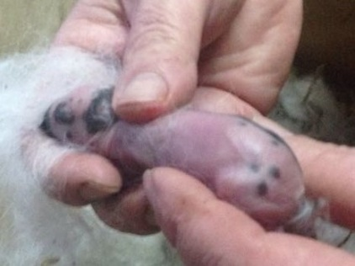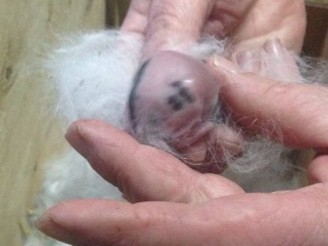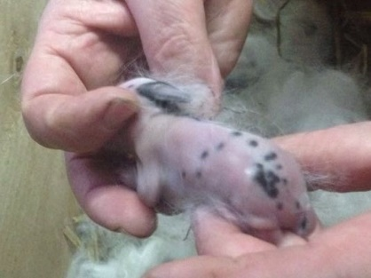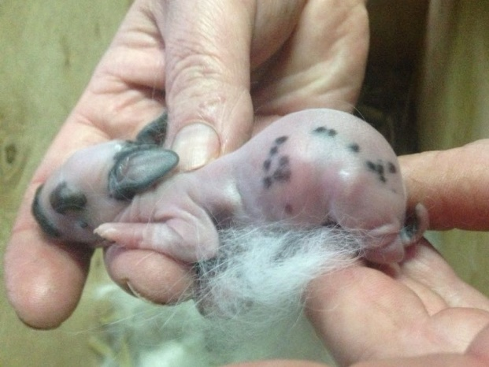

In den folgenden Jahren konnte ich durch Selektion die Beckenabrundung sowie die Zeichnungen und die von mir geliebte Farbe stark verbessern. Leider gelang es mir nicht die Läufe kräftiger zu züchten, auch nicht durch Hinzukaufen neuer Tiere. Aber in jedem Jahr erfreute ich mich der frohwüchsigen Jungtiere und vor allem an dem enormen Mutterinstinkt der Häsinnen. Besonders stolz war ich im letzten Jahr auf einen Wurf im Außenstall, nachts bei -13 Grad. Die Scheckenzüchter wissen wie viel Selbstdisziplin es kostet um nicht sofort eine Nestkontrolle vorzunehmen. Dieses Vorgehen hat sich jedoch gelohnt, denn nach zehn Tagen waren alle Jungtiere putzmunter.

Wie motiviert man nun Züchter für eine Nachzüchtung?

Mir ist es im Rheinland gelungen zwei Züchter, davon eine Zuchtgemeinschaft, die vorher keine Scheckenzüchter waren, durch Aktionen auf der Landesschau auf diesen Farbenschlag aufmerksam zu machen.

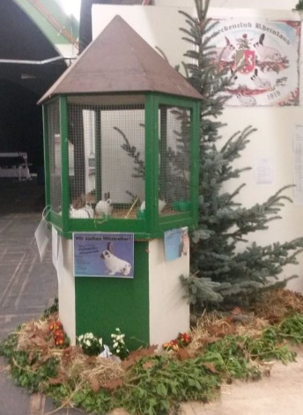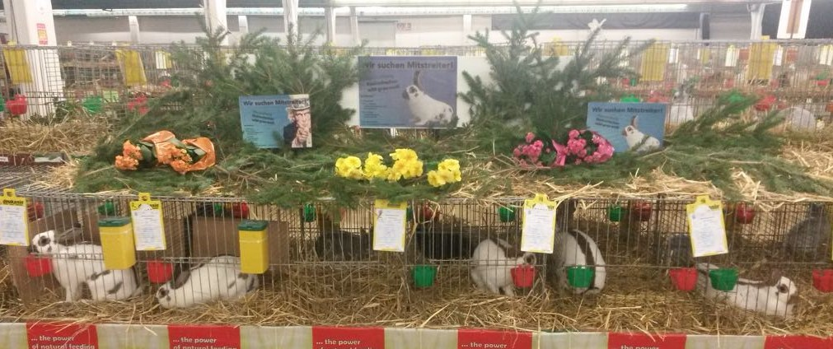

Außerdem gingen meine Bemühungen zur Verbreitung einer Nachzüchtung soweit, dass es für mich selbstverständlich war, Zuchttiere günstig bis kostenlos an Interessierte abzugeben, um das Problem eines hohen Einstiegspreises von vorne herein nicht aufkommen zu lassen. Des Weiteren machten wir Reklame auf der Homepage des Scheckenclub Rheinland (www.scheckenclub-rheinland.com). Außerdem hatte ich auf unserer Clubtagung in Rheinland die Gelegenheit meine Tiere näher zu besprechen. Hierüber wurde auch in der Fachpresse berichtet.

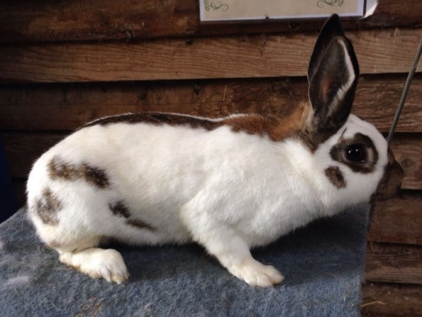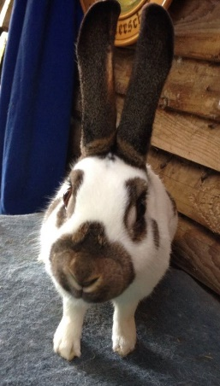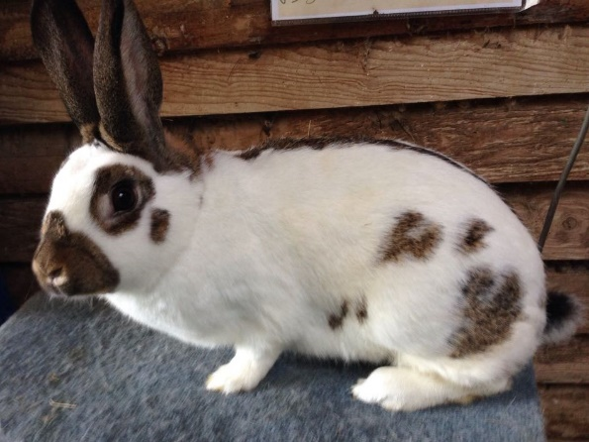

Nun wurden wir Züchter dieses Farbenschlags im letzten Jahr aufgefordert mindestens 20 Tiere auf der Bundesschau auszustellen, und dabei die Qualität zu verbessern. Diese allgemein geltende Regelung halte ich für die Scheckenzucht für nicht tragbar, da es bei den anerkannten Farbenschlägen schon schwer genug ist vier gute Schecken auf der Bundeschau zu präsentieren.
Auch ist hier die Prädikatsbewertung in den Rassemerkmalen sehr unvorteilhaft. Denn bei einem Schecken ist schnell ein Minus da, wenn man die Vielzahl der Fehler, die auftreten können, zugrunde legt. Denn schon ein leichter Fehler führt hier zu einem Minus z. B.“ etwas schiefer Dorn“. Hier wird dann nicht geschrieben: sg Augenringe, sg Ohrenabgrenzung, sg Backenpunkt, sg Unterkiefereinfassung oder sg Schmetterling. Bei normaler Bewertung würde bei diesem Tier 14,5 Punkte gegeben und alles wäre ok.
Da das Ausstellen selbst mit hohen Kosten verbunden ist, hält dies doch den ein oder anderen Züchter vom Ausstellen auf der Bundesschau ab.

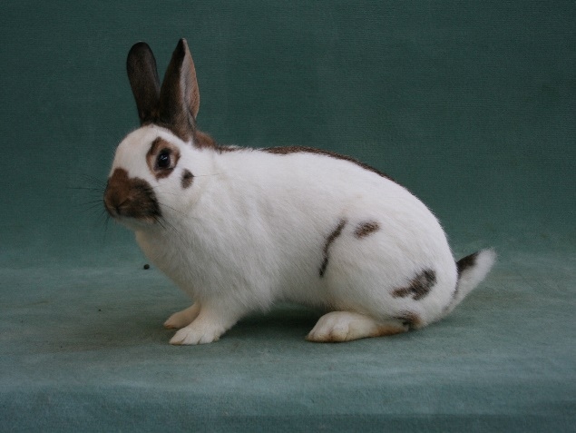
Im Landesverband Rheinland wurden wir mit Nachdruck dazu aufgefordert unsere Tiere auf der Landesschau auszustellen, dies aber auch wieder bei vollem Standgeld.
Selbstverständlich habe ich in den letzten Jahren auf allen Bundesschauen, Bundesrammlerschauen und Landesschauen mit Erfolg ausgestellt. Meine Tiere wurden in der Fachpresse meist lobend erwähnt und abgebildet.

Kleinschecken wildfarben-weiß von Walter Willems,
bestes Tier auf der Landesschau Dezember 2016

Das Schaufertigmachen erfordert beim wildfarben-weißen Farbschlag erheblich weniger Zeitaufwand. Dies ist ein weiterer Punkt, der für diesen Farbenschlag spricht.

Für mich bleiben zum Thema Anerkennung von Nachzüchtungen noch einige Fragen offen:
Warum werden Rassen gefördert, die offensichtlich keiner mehr züchten möchte?
Warum müssen anerkannte Rassen gestrichen werden?
Warum ist das Verfahren bei der Anerkennung eines neuen Farbenschlages, der in Europa fast überall anerkannt ist, so z.B. in Belgien, Niederlanden, Österreich, Tschechien, so kompliziert?

Fakt ist, das die deutschen Kleinschecken wildfarben-weiß die besten von ganz Europa auf der Europaschau in Leipzig und in Metz waren und dort die Titel „Europameister und Europachampion“ geholt haben. Warum werden sie in Deutschland nicht zugelassen? Und das, obwohl es sich hier nur um einen weiteren Farbenschlag handelt, denn die Rasse Kleinschecken ist bereits seit 1977 in Deutschland anerkannt.

Für die Zukunft wäre es doch schöner, wenn der Gedanke von Angebot und Nachfrage mehr zum Tragen käme. So würden wir vielleicht nicht wieder 3000 Züchter in einem Jahr verlieren, sondern den verbleibenden und zukünftigen Züchtern ein breiteres Betätigungsfeld eröffnen. So könnten beliebte Rassen gezüchtet und weniger beliebte Rassen einfach wieder abtauchen und vielleicht nach einigen Jahren wieder da sein, weil irgendwo doch noch ein paar Liebhaber an der Rasse festhalten.
Leider darf ich meine kleine Zucht jetzt in Deutschland nicht weiterführen. Dies ist auch ein Weg, den europäischen Gedanken voranzutreiben, da die etablierten deutschen Züchter aus den Grenzgebieten so ins benachbarte Ausland abwandern, um diesen dort anerkannten Farbenschlag weiter ausstellen zu können.
Bedanken möchte ich mich bei Josef Steinack, dass er den Weg dieses schönen Farbenschlages im ZDRK geebnet hat, sowie meinen Mitstreitern im Landesverband Rheinland: Klaus Bakos und der Zuchtgemeinschaft Plag.

Walter Willems

